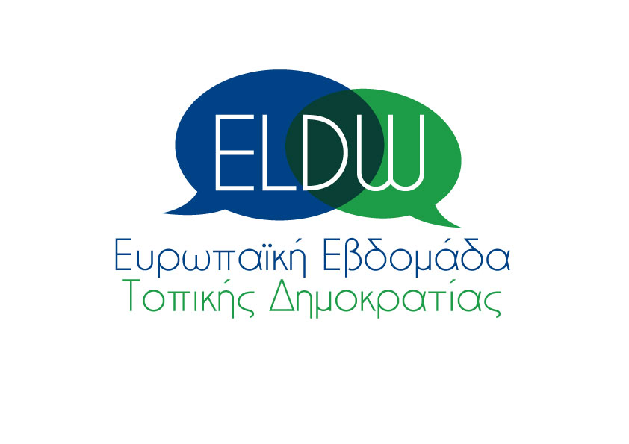
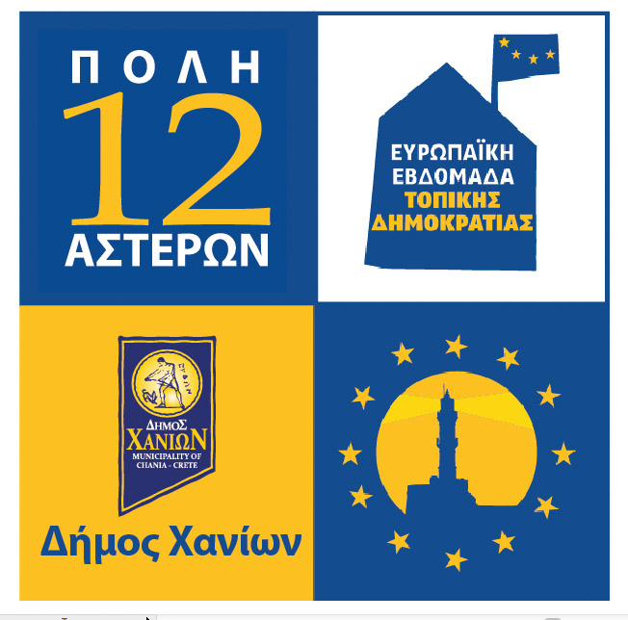

ΠΡΟΓΡΑΜΜΑ ΕΚΔΗΛΩΣΕΩΝ

Στο πλαίσιο της φετινής Ευρωπαϊκής Εβδομάδας Τοπικής Δημοκρατίας προγραμματίζεται να συμμετάσχει – για έβδομη συνεχή χρονιά - ως «Πόλη 12 Αστέρων» - «12 Star City», ο Δήμος Χανίων διοργανώνοντας, από 16-22 Οκτωβρίου 2017 μια σειρά από δράσεις που σχετίζονται με το προτεινόμενο θέμα της ΕΕΤΔ για το 2017, που είναι : “Η συμμετοχή, η διαβούλευση και η δέσμευση των πολιτών: για μια ακμάζουσα τοπική δημοκρατία". Η συμμετοχή του Δήμου Χανίων στην Ευρωπαϊκή Εβδομάδα Τοπικής Δημοκρατίας για το έτος 2017 με την διοργάνωση παρακάτω εκδηλώσεων θα συμβάλει μεταξύ άλλων στην κατανόηση της παραπάνω έννοιας .

Οι εκδηλώσεις είναι οι εξής:
α) Στο Κέντρο Αρχιτεκτονικής της Μεσογείου την Τετάρτη 18 Οκτωβρίου 2017, στις 20.30, θα προβληθεί κινηματογραφική ταινία “ Το όνειρο με τις τρεις όψεις”σχετική με το θέμα με δωρεάν είσοδο για το κοινό.

β) Καθ' όλη την διάρκεια της εβδομάδας (από 9 έως 15 Οκτωβρίου 2017) θα πραγματοποιηθεί καμπάνια ενημέρωσης για την εφαρμογή του Δήμου Χανίων - app “Δημότης Χανίων” η οποία αποτελεί ένα καινοτόμο εργαλείο ηλεκτρονικής διακυβέρνησης – ηλεκτρονικής δημοκρατίας με προβολή χιουμοριστικού σποτ στα μέσα μαζικής επικοινωνίας και ενημέρωση στην πλατεία Δημοτικής Αγοράς.

γ) Σε συνεργασία με την Δ/νση Δευτεροβάθμιας Εκπαίδευσης Χανίων θα ξεκινήσει η υλοποίηση του προγράμματος “Υιοθετώντας ένα μνημείο”.

δ) Εκδήλωση στις 21 Οκτωβρίου 2017, στις 19.30, για την ονοματοδοσία του νέου θεάτρου “Μίκης Θεοδωράκης” παρουσία του μουσικοσυνθέτη με μουσική συναυλία με ονόματα πανελλήνιας εμβέλειας με δωρεάν είσοδο για το κοινό. Επί σκηνής θα συμπράξουν οι καλλιτέχνες: Μαρία Φαραντούρη, Στέφανος Κορκολής, Σοφία Μανουσάκη, η Ορχήστρα “Μίκης Θεοδωράκης” και το Μουσικό Σύνολο Vamos.

ε) Συναυλία στην πατρική οικία του Μίκη Θεοδωράκη στην περιοχή Γαλατάς της Δημοτικής Ενότητας Νέας Κυδωνίας την Κυριακή 22 Οκτωβρίου 2017, στις 11.00.

